**京汉新城社区委员会学习记录**

|  |  |  |  |
| --- | --- | --- | --- |
| **时间** | 2023年11月24日 | **地点** | 社区 |
| **主题** | 学习《“五句话”的事实和道理辅导读本》之内蒙古自治区是在中国共产党直接领导下建立的 | | |
| **参加人员** | 社区党员及干部 | | |
| **主持人** | 汪洋 | **记录人** | 苏哲 |
| **摘 要** | | | |
| 为切实推动学习贯彻习近平新时代中国特色社会主义思想主题教育走深走实，2023年11月24日，京汉新城社区组织党员干部深入学习《“五句话”的事实和道理辅导读本》之内蒙古自治区是在中国共产党直接领导下建立的。  内蒙古是我们党最早建立党组织的民族地区；内蒙古自治区是共产党直接领导下建立的；内蒙古是在党中央支持下发展起来的；内蒙古工作中出现的重大偏差都是党中央帮助纠正的；内蒙古作为“模范自治区”，模范就模范在听党话上。这五句话是对党在内蒙古地区历史作为的客观总结，符合党的民族理论政策，符合自治区发展的历史走向，符合全区广大干部群众的实践经验，符合新时代新征程上全区各族人民共同团结奋斗共同繁荣发展的导向要求。  大家纷纷表示，没有中国共产党的领导，就没有内蒙古自治区的建立，也不会有自治区成立以来的发展和今天的成就，不会有现在各族人民共同团结进步、共同繁荣发展的大好局面。作为基层工作人员，要立足本职工作，向辖区的居民进一步宣传、宣讲‘五个事实道理’，引导辖区居民感党恩、听党话、跟党走。” | | | |

图一 大家认真学习中

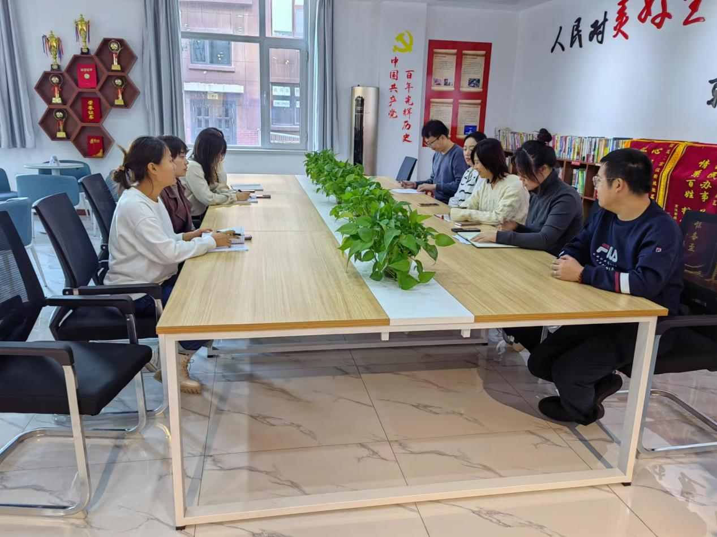

图二 大家认真学习中

